ORDE VAN DIENST

Orgelspel

Woord van welkom

Zingen: Psalm 67, de verzen 1 en 3

Stil gebed, votum en groet

V: Onze hulp is in naam van de Heer

Allen: die hemel en aarde gemaakt heeft.

V: God, in dit uur worden wij stil

Allen: en stellen wij ons open voor uw goedheid.

V: Wij kijken uit naar woorden van hoop,

Allen: wees aanwezig in ons midden.

V: Zo velen zijn op zoek naar leven,

Allen: laat geen mens ten ondergaan.

V: Heer, wij verlangen naar vrede,

Allen: kom ons tegemoet. Amen.

Kyriegebed

Zingen: Psalm 42, vers 3

Kyriegebed

Zingen: Psalm 42, vers 7

Biddag

‘Deel met ons uw kostbaarheid’, van Alfred C. Bronswijk op de melodie van Lied 769, ‘Eens als de bazuinen klinken’.

Stem:

Lied:

Als het zaaigoed in de akker,

als de regen op het land,

als een lichtstraal van de lente,

als een welbevriende hand,

zo komt U de mens te binnen,

zo weeft U uw liefdesband.

Stem:

Lied:

Als de velden zonder water,

als een hemel zonder blauw,

zijn wij mensen zonder zegen

is uw wereld zonder trouw.

Schenk uw Geest aan onze adem,

wees voor ons als morgendauw.

Stem:

Lied:

Als de bladen van de rozen,

als het gras in kwetsbaarheid,

zo zijn wij als mens geboren

levend vanuit breekbaarheid.

Laat uw zegen ons omstromen,

deel met ons uw kostbaarheid.

Inleiding

Zingen: ‘Vogel Gods’ (tekst: Piet Schelling; melodie: C.A.E. Groot, Universal Songs ‘Samen in de naam van Jezus’

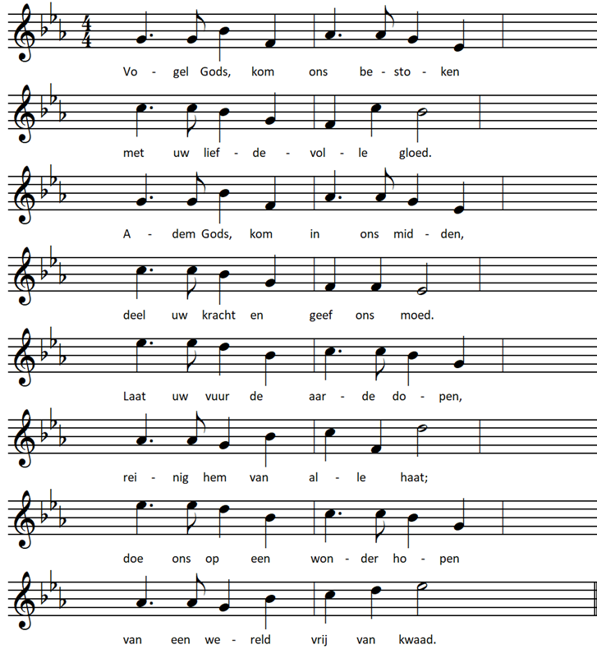

Schriftlezing: Prediker 11 : 1 - 6 (lector)

Zingen:

Vogel Gods, doorstroom ons denken,

neem bezit van ons gevoel.

Adem Gods, blijf tot ons roepen:

‘Zoek bij Mij je levensdoel!’

Laat het zicht toch niet ontbreken

op een leven vol van licht,

- door een woord, gebaar of teken -

dat weerspiegelt uw gezicht.

Schriftlezing: Johannes 6 : 1 – 15 (lector)

Zingen:

Vogel Gods, wil ons verrijken

met de gaven uit uw schoot.

Adem Gods, laat ieder delen

van de vrucht, het levensbrood.

Voed de mens met hemels eten,

les zijn dorst met waardigheid;

geef hem inzicht, laat haar weten:

God bewaart de wereldtijd.

Prediking: ‘Wij zijn brood’

Zingen: Lied 276

Dankzegging en voorbeden, stil gebed en Onze Vader

Collecten

Zingen: ‘Wij bidden U: Laat bloeien’ (tekst: ds. Reinier Kleijer – melodie: Lied 713

1. Wij bidden U: Laat bloeien

wat door ons wordt geplant.

Laat wat wij zaaien groeien;

breng zo de oogst tot stand

waarvan wij kunnen leven

en – delend met elkaar –

er blijk van kunnen geven

dat zegen rijkdom baart.

2. Zegen zo al het werken

dat door ons wordt gedaan

en doe ons daarbij merken

hoe U ons bij wilt staan.

Laat met wat wordt vervaardigd

en wordt geproduceerd

gewetensvol en waardig

Uw Naam worden geëerd.

Zegen:

Zingen: Amen, amen, amen